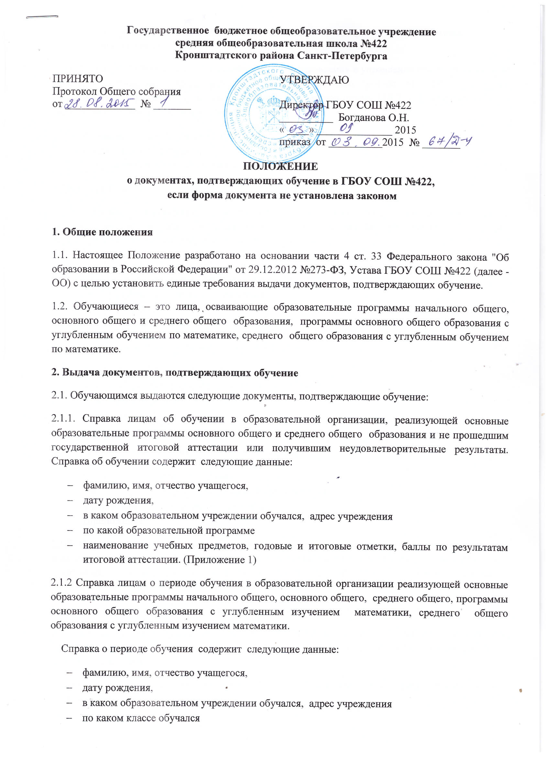 наименование учебных предметов, текущие отметки, четверные/ годовые отметки
(Приложение 2)
2.1.3. Справка об обучении в ОО, выдаваемая для предъявления в управление социальной защиты населения района, или города, для осуществления льготного проезда, на работу родителям (законным представителям), для предъявления в суд, органы опеки, МВД, вышестоящие органы образования содержит следующие данные:
- фамилию, имя, отчество учащегося,
- в каком классе обучается,
- в каком образовательном учреждении обучается,
(Приложение 3)
2.1.4. Справка-подтверждение о зачислении в ОО после предоставления необходимой документации, выдаваемая для предъявления в образовательное учреждение, из которого переводится обучающийся, содержит следующие данные:
- фамилию, имя, отчество учащегося,
- в какое образовательное учреждение будет зачислен,
- в какой класс будет зачислен учащийся.
- (Приложение 4)
2.1.5. Справка-запрос об уведомлении ГБОУ СОШ №422 номера приказа о зачислении прибывшего учащегося содержит следующие данные.
- фамилию, имя, отчество учащегося,
- в какое образовательное учреждение будет зачислен,
- электронный адрес ОО
(Приложение 5)
2.1.6. Извещение сторонней образовательной организации о зачислении в ГБОУ СОШ №422 прибывшего учащегося содержит следующие данные:
- фамилию, имя, отчество учащегося,
- в какое образовательное учреждение будет зачислен,
- в какой класс будет зачислен учащийся.
(приложение 6)
2.1.7. Справка для предъявления в военный комиссариат содержит следующие данные: фамилию, имя, отчество учащегося, дату рождения, приказ о зачислении в образовательное учреждение, дату зачисления, в каком классе обучается, в какой ОО обучается (с указанием данных о государственной аккредитации), форму обучения, предполагаемый год окончания обучения.
2.2. Все справки изготавливаются на фирменном бланке ОО с угловым штампом.
2.3. Документы, подтверждающие обучение в ГБОУ СОШ №422 выдаются обучающимся, родителям (законным представителям) по устному требованию в течение трех календарных дней с момента требования.
2.4. Выдача справок, предусмотренных в п. 2.1.1 - 2.1.7 фиксируется в журнале «Выдача справок обучающимся».

3. Ответственность за выдачу документов, подтверждающих обучение
3.1. Ответственный за выдачу документов, предусмотренных п.п. 2.1.1-.2.1.7 настоящего положения - документовед ОО.
3.2. Ответственные за выдачу документов, предусмотренных п.п. 2.1.1.- 2.1.7. настоящего положения - заместитель директора по учебно-воспитательной работе и документовед ОО.
3.3. Лица, осуществляющие выдачу документов, несут ответственность за предоставление недостоверных данных.

Приложение №1

Справка об обучении в образовательной организации
Данная справка выдана__________________________________________________________________
(фамилия, имя, отчество при наличии)
дата рождения « » г. в том, что он(а) с « » 20 г.
по « » 20 г. обучался (обучалась) в Государственном бюджетном общеобразовательном учреждении средней общеобразовательной школы №422 Кронштадтского района Санкт-Петербурга, расположенного по адресу: 197760, Санкт-Петербург, город Кронштадт, пр. Ленина д.6
по образовательным программам __________________________________________________
________________________________________________________________________________(наименование образовательной программы/образовательных программ) и получил(а) по учебным предметам, курсам, дисциплинам следующие отметки (количество баллов):

№ п/п | Наименование учебных предметов, курсов, дисциплин | Годовая отметка за последний год обучения | Итоговая отметка | Отметка, полученная на государственной (итоговой) аттестации или количество баллов по результатам ЕГЭ, ОГЭ
1 | 2 | 3 | 4 | 5

Директор ГБОУ СОШ №422 ________________________
^{(подпись)} ^{(ФИО)}
Дата выдачи «___» 20 г.
МП
регистрационный №

Приложение №2

Справка о периоде обучения в образовательной организации
Данная справка выдана__________________________________________________________
^{(фамилия,} ^{имя, отчество при наличии)}
дата рождения « » г. в том, что он(а) с « » 20 г.
по « » 20 г. обучался (обучалась) в Государственном бюджетном общеобразовательном учреждении средней общеобразовательной школы №422 Кронштадтского района Санкт-Петербурга, расположенного по адресу: 197760, Санкт-Петербург, город Кронштадт, пр. Ленина д.6
по образовательным программам __________________________________________________
(наименование образовательной программы/образовательных программ)
________________________________________________________________________________
в ______учебном году в____классе и получил(а) по учебным предметам, курсам, дисциплинам следующие отметки (количество баллов):

№ п/п | Наименование учебных предметов, курсов, дисциплин | Отметки за 20 /20 уч.год ( класс)
 |  | __четверть / __полугодие | __четверть / __полугодие | __четверть | текущие отметки за __четверть / __полугодие
1 | 2 | 3 | 4 | 5 | 6

Директор ГБОУ СОШ№422 ________________________
^{(подпись)} ^{(ФИО)}

Дата выдачи «___» 20 г.
регистрационный №
МП
Администрация
Кронштадтского района
Санкт-Петербурга
Государственное бюджетное общеобразовательное учреждение
средняя общеобразовательная

школа № 422

197760, г. Кронштадт,
пр. Ленина, д. 6
т. 417-57-13
от _______________ № _______

на № _____________от ________

Приложение №3
СПРАВКА

Дана настоящая __________________________________________________
в том, что он (она) действительно обучается в школе № 422 Кронштадтского района Санкт-Петербурга в ____ классе в ______ / _______ учебном году.

Справка дана для предоставления по месту требования.

Директор школы

М.П.
Приложение №4

СПРАВКА

Дана настоящая __________________________________________________
в том, что он (она) действительно будет обучаться в школе № 422 Кронштадтского района г. Санкт-Петербурга в ____ классе в ______ / _______ учебном году при наличии необходимых документов.

Справка дана для предоставления __________________________________
_______________________________________________________________

Директор школы

М.П.
Приложение №5

Администрация ГБОУ средней общеобразовательной школы № 422 Кронштадтского района Санкт-Петербурга уведомляет Вас о необходимости сообщить номер приказа о зачислении учащегося в Ваше образовательное учреждение по электронной почте kr-school422@mail.ru:
- Ф.И.О. выбывшего __________________
Директор школы
М.П.
Приложение №6

Директору ГБОУ СОШ №
____________________

Извещение
о зачислении учащихся в ГБОУ СОШ № 422

№ п/п | Ф.И.О. | Класс | Дата, № приказа

